|  |  |  |
| --- | --- | --- |
| G:\Копия герб.jpg | D:\1.jpg | I:\БРЕНД\10006.BMP |
| Муниципальное дошкольное образовательное учреждение  детский сад №117 «Электроник» комбинированного вида  городского округа город Буй | | |

**Консультация для воспитателей**

**ИСПОЛЬЗОВАНИЕ**

**ДИДАКТИЧЕСКИХ ИГР О СПОРТЕ**

**В РАБОТЕ С ДОШКОЛЬНИКАМИ**

Подготовила

Кокошникова Наталия Николаевна

инструктор по физической культуре

Игра – это не только источник положительных эмоций, это ещё и возможность развивать качества, необходимые для дальнейшей жизни. Во время игры ребёнок даже не подозревая об этом, может получать новые знания, умения, навыки, развивать способности. Любая игра – это, прежде всего, общение со сверстниками или взрослым. И именно в этот момент ребенок учится уважительно относиться к чужим победам и достойно переносить свои неудачи. Из большого разнообразия игр хочется выделить дидактические игры, которые в руках педагога становятся интересным, захватывающим, эмоциональным и творческим средством воспитания гармонично развитой личности ребенка.

Уже в младшем дошкольном возрасте у детей наблюдается интерес к спорту. Знания о физической культуре и спорте, представленные детям в доступной форме, позволяют значительно расширить кругозор ребенка, способствуют развитию восприятия, памяти, мышления, воображения. Вместе с тем происходит обогащение и активация словарного запаса и воспитание звуковой культуры речи. Что необходимо для подготовки ребенка к школе.

Представленные ниже дидактические игры по физической культуре способствуют закреплению у детей знаний, полученных на тематических занятиях по физической культуре. Основная их цель – формирование у детей устойчивого интереса к физкультуре и спорту. Все игры многофункциональны. Они не только развивают интерес к спорту, но и способствуют формированию и развитию психических процессов:

- развитию восприятия цвета, формы, величины, пространства, времени;

- развитию зрительного и слухового внимания;

-формированию и развитию мыслительных операций (сравнения, сопоставления, обобщения, исключения, классификации), операций анализа и синтеза; формированию логического мышления детей;

- формированию общей и мелкой моторики рук.

Все игры можно сделать своими руками. Для изготовления игр можно использовать фотографии и символы видов спорта, а также картинки из настольных игр и раскрасок.

**Методические рекомендации к использованию дидактических игр по физической культуре**

В дидактические игры следует играть во время самостоятельной или совместной деятельности детей и педагога.

Участие в играх педагога повышает интерес детей к играм, способствуют развитию дружеских отношений.

Для развития активности и самостоятельности целесообразно роль ведущего поручать кому-нибудь из детей.

Новую игру следует чётко, кратко объяснить, отдельные моменты можно показать.

Ход игры и ее правила объясняются перед началом. При необходимости воспитатель может показать и с помощью вопросов выяснить, как дети поняли игру.

Все указания по ходу игры нужно давать в спокойном тоне, отмечать правильное выполнение заданий, соблюдение правил.

Деятельность детей в игре оценивается всеми ее участниками; при этом важно отмечать соблюдение правил, качество ответов, самостоятельность в организации и проведении игр.

После игры необходимо дать объективный анализ поведения всех играющих, выполнения ими всех правил, что способствует формированию дружеских отношений и сознательного отношения каждого ребенка к своему поведению.

Сформированная посредствам использования дидактических игр о спорте система знаний будет способствовать решению ряда задач:

* Повысить мотивацию к знаниям о физических упражнениях;
* Повысить эффективность освоения двигательных действий;
* Формировать основы для самостоятельных занятий физическими упражнениями.

**Настольно-печатные игры** – это игры на печатной основе в виде парных картинок, которые разнообразны по содержанию, обучающим задачам, оформлению.

**Парные картинки** - это игры, в основе которых лежит серия парных картинок, где главным игровым действием является поиск нужных карточек (совершено одинаковые пары; пары, отличающиеся друг от друга пространственным расположением, формой, особенностями окраски; пары, объединенные общим признаком).

**Разрезные картинки** – это картинки, на которых изображенный предмет или сюжет разрезается на 8 – 16 частей по горизонтали, вертикали либо по диагонали. Ребенок должен сложить из частей целую картинку.

Постепенно перейдите к сборке головоломок-пазлов.

**Пазлы** — это картинки, представленные в особой технике соединения, разделенные на несколько частей и имеющие различное содержание.

Пазлы можно разбирать и собирать снова и снова, можно наклеивать их на большие листы картона, оформлять в рамку.

Научившись собирать крупные пазлы, ребенок легко сможет перейти к более сложным мозаикам.

**Домино** – представлено карточками прямоугольной формы, разделёнными на две части. На каждой из них изображен спортивный инвентарь. Каждый игрок набирает определенное количество карточек. Игроки выкладывают карточки, чтобы изображение точно соответствовало тому же изображению другой карточки.

**Лото** - это игра, в которой играющие закрывают маленькими предметами картинки выкликаемые предметные картинки, изображенные в клеточках на отдельных больших картах. Выигрывает тот, кто раньше всех закроет полностью один или несколько рядов предметных картинок на своей карте.

**Игры-загадки.** Они использовались для проверки знаний, находчивости. В этом и заключается очевидная педагогическая направленность и популярность загадок как умного развлечения. Способы построения логических задач различны, но все они активизируют умственную деятельность ребенка. Детям нравятся игры-загадки. Необходимость сравнивать, припоминать, думать, догадываться - доставляет радость умственного труда. Разгадывание загадок развивает способность к анализу, обобщению, формирует умение рассуждать, делать выводы, умозаключения.

**Лабиринт -** представляет собой переплетение 3 - 4 линий, которые постепенно усложняются за счёт увеличения количества тупиков и разветвлений.

**Игры с фишками** – это определенный вид игр, где обязательно существует игровое поле, счётный кубик и фишки, которые надо по нему перемещать.

**Описание, рассказ по картинке с показом действий, движений** – в таких играх дети изображают двигательное действие, нарисованное на картинке, другие отгадывают.

**Ребусы** - это изображение какого- либо слова или целого предложения при помощи комбинации букв, цифр, рисунков, значков, которое нужно расшифровать.

**Загадочные картинки** чаще всего основываются на том, что в них отдельные персонажи или какие либо предметы искусно спрятаны, замаскированы в тех или иных деталях рисунка. Играющие должны их отыскать.

**Слово на одну букву** – на картинке изображено множество различных предметов. Играющие должны найти на картинке известное число предметов, названия которых начинается с одной и той же буквы.

**Несуразности, нелепости, ошибки художника** – занимательные задачи в рисунках. Детям необходимо выявить несоответствие между реальным изображением на картинке и действительностью.

При организации и проведении физкультурного досуга в группах детей старшего дошкольного возраста инструктор по физкультуре может включить содержание дидактических игр о спорте в игры-эстафеты.

Воспитатель может использовать представленный в дидактических играх иллюстративный материал с целью расширения знаний детей о видах спорта, спортивного инвентаря и оборудования, спортивной одежды и обуви. Это могут быть как отдельная НОД, посвящённая какому-либо виду спорта, так и НОД по ознакомлению с окружающим миром, составной частью которого являются беседы о спорте, об одежде, о спортивном инвентаре.

Дидактические игры о спорте должны находиться в физкультурных уголках групповых комнат детского сада. Применение дидактических игр о спорте совместной деятельности взрослых и детей позволяет сделать содержательнее не только процесс обучения, но досуг.

**«Разрезные картинки»**

Разрежьте по линиям картинки, на которых изображены животные-спортсмены (белка-теннисистка, заяц-футболист, медвежонок-баскетболист, ежик-бадминтонист, лисенок-лыжник, волчонок-хоккеист, медвежонок-саночник, собака-пловец) или изображения разных видов спорта.

Предложите ребенку сложить из частей целую картинку. Покажите ребенку собранную картинку. Затем «сломайте картинку» и попросите малыша снова собрать картинку: «Картинка сломалась! Почини ее скорее!»

В процессе игры обращайте внимание ребенка на цвета, которые он видит, на детали рисунков.

Разговаривая с ребенком в процессе игры, используйте слова:

- левая, правая половинки, середина; верх, низ картинки; верхний правый угол, нижний левый и так далее.

В процессе сборки картинок с ребенком спросите у него о том, кто изображен на картинке, каким видом спорта занимается спортсмен, что требуется ему для занятия этим видом спорта и т. п.

**«Отгадай вид спорта»**

Цель: Закреплять знания детей о разных видах спорта, спортсменах, спортивных атрибутах.

Материалом для игры служат комплекты карточек, каждый представлен набором из трех картинок, на которых изображен спортсмен, спортивные атрибуты и инвентарь, относящиеся к определенному виду спорта.

Ход: В игре могут участвовать 1-4 человека. У каждого из детей от 1 до 5 комплекта карточек. По сигналу ведущего игроки начинают поиск трех карточек, относящихся к одному виду спорта. Когда игрок собрал первую цепочку, он приступает ко второй и т.д. Побеждает тот, кто больше всех соберет цепочек.

**«Кому нужны эти вещи»**

Цель. Закреплять знания детей о разных видах спорта, спортсменах, спортивных атрибутах. Развивать зрительное внимание, логическое мышление.

Материал. Предметные картинки из серии «Спорт».

Ход игры

Дети определяют, какому спортсмену нужны эти предметы.

Лыжи нужны… (лыжнику).

Коньки нужны (фигуристу, хоккеисту).

Мяч нужен (футболисту, волейболисту, баскетболисту).

Клюшка и шайба нужны (хоккеисту).

Ракетка нужна (теннисисту).

**«Кто больше скажет слов о мяче? »**

Цель. Расширять и активизировать словарный запас.

Материал. Мяч.

Ход игры

Педагог, бросая мяч ребенку, задает вопрос. Ребенок, возвращая мяч, называет слово-признак или слово-действие.

Например: Мяч, какой? (Круглый, резиновый, упругий, красивый, большой, легкий, детский, спортивный, футбольный)

Что умеет делать мяч? (Он умеет прыгать, скакать, кататься, плавать, летать).

**«Спортивный инвентарь»**

Цели и задачи: формировать у детей интерес к физкультуре и спорту; знакомить детей со спортивным инвентарем; учить детей узнавать и называть спортивный инвентарь, определять его назначение; развивать мышление, внимание, память, логику.

Возраст: 3 – 4 года.

Правила: В комплект входят карточки с черно-белым изображением спортивного инвентаря и к ним цветные части этих картинок (от 3 до 12 частей). Ребенок выбирает черно-белую картинку и на нее накладывает цветные части этой картинки. После того, как ребенок соберет картинку, он должен назвать спортивный инвентарь, который на ней изображен.

Усложнение: Собрать картинку, не опираясь на черно-белое изображение. Рассказать, как можно использовать данный инвентарь.

**«Сложи картинку»**

Картинки с изображением видов спорта, инвентаря разрезаны на различные геометрические фигуры.

Цели и задачи: формировать у детей интерес к физкультуре и спорту; знакомить детей с видами спорта; учить детей узнавать и называть виды спорта; развивать воображение, мышление, логику.

Возраст: 5 – 7 лет.

Правила: игрок собирает картинку из частей. Собрав, ребенок рассказывает, что изображено на картинке.

**«Найди пару»**

Цели и задачи: формировать у детей интерес к физкультуре и спорту; знакомить детей с видами спорта; учить детей узнавать и называть спортивный инвентарь и оборудование, определять к какому виду спорта он относится; развивать умение анализировать и обобщать; развивать творческое мышление и воображение.

Возраст: 3 - 5 лет

Правила:

1 вариант: играют от 2 до 4 человек. Ведущий сортирует карточки по парам и делит их поровну между игроками. По команде игроки должны подобрать парные карточки и сложить их. Побеждает тот, кто первым справился с заданием и правильно назвал спортивный инвентарь.

2 вариант: играют от 2 до 4 человек и ведущий. Ведущий сортирует карточки: в одну стопку кладет одну карточку из пары, а в другую – вторую карточку. Одну стопку он раздает игрокам, а вторую кладет на стол картинками вниз. Ведущий берет одну карточку и показывает ее игрокам. Тот игрок, у которого находится пара от этой карточки, называет, что изображено на картинке, и в каком виде спорта это используют. Если ответ верен. То игрок забирает карточку себе, если нет, то ведущий оставляет карточку себе. Побеждает тот, у кого больше собранных пар.

**«Две половинки»**

Картинки с изображением спортивного инвентаря и основных видов движений инвентаря разрезаны на две половинки.

Цели и задачи: учить детей узнавать и называть спортивный инвентарь, основные виды движения; развивать мышление и память; формировать интерес к физкультуре.

Возраст: 2 – 3 года.

Правила:

1 вариант. Ребенок складывает две половинки, чтобы получилась картинка.

2 вариант. Ребенок ищет в стопке картинок нужную половинку. Собрав картинку, ребенок должен назвать то, что на ней изображено.

3 вариант. Собрав картинку, ребенок должен назвать то, что на ней изображено. Если это движение, то ребенок должен его показать. Если это инвентарь, то ребенок должен найти его в группе и показать, какие упражнения можно с ним выполнять.

**«Хорошо и плохо»**

Цели и задачи: приучать детей к здоровому образу жизни; учить детей сравнивать хорошее и плохое, полезное и вредное; прививать детям желание вести здоровый образ жизни; развивать мышление, логику, память.

Возраст: 3 – 6 лет.

Правила: детям раздаются карточки, на которых изображены ситуации вредные для здоровья. Игроки должны определить, почему это вредно и найти парную карточку с изображением ситуации полезной для здоровья.

**«Отдыхай активно» (кубики)**

Цели и задачи: формировать интерес к двигательной деятельности; учить детей узнавать и называть виды активного отдыха; развивать память мышление, логику.

Возраст: 3 – 6 лет.

Правила: собрать кубики так, чтобы получилось целое изображение, опираясь на готовую картинку.

Усложнение 1: собрав изображение, ребенок должен назвать, что изображено на картинке.

Усложнение 2: собрать изображение по памяти, не опираясь на готовое изображение.

**«Спортивное домино»**

Цели и задачи: учить детей узнавать и называть виды спорта; развивать память, логику, мышление.

Возраст: 4 – 6 лет.

Правила: на игральных костях изображены символы видов спорта. Играют 2 – 4 человек. Перед началом игры кости выкладываются на стол рубашками вверх и перемешиваются. Каждый игрок выбирает себе любые семь костей. Остальные кости остаются лежать на столе – это «базар». Первым ходит игрок, у которого есть кость с двойной картинкой. Если у нескольких игроков есть кость с двойной картинкой, то первый игрок выбирается считалкой. Далее игроки ходят поочередно, ставя кости справа и слева от первой, приставляя к картинке одной кости такую же картинку другой. Если у игрока (чей ход) нет кости с нужной картинкой, то он берет кость на «базаре». Выигрывает тот, у кого не останется ни одной кости (или их будет меньше всего).

**«Спортлото»**

Цели и задачи: формировать у детей интерес к физкультуре и спорту; учить детей узнавать и называть виды спорта; развивать внимание, память.

Возраст: 5 – 7 лет.

Правила: Играю 2-6 человек.

Каждый игрок берет 2-3 игровые карты, на которых вместо цифр изображены символы видов спорта . Водящий достает из мешочка фишку с символом, называет вид спорта и показывает её игрокам. Тот, у кого на игровой карте есть такой символ, закрывает его жетоном. Выигрывает игрок, который быстрее закроет все символы жетонами.

**«Спортмеморина»**

Цели и задачи: формировать интерес детей к физкультуре и спорту; учить детей узнавать и называть виды спорта; развивать память.

Возраст: 5 – 7 лет.

Правила: Играют 2 – 6 человек. На столе рубашкой вверх раскладываются парные карточки с символами спорта в произвольном порядке. Поочередно игроки переворачивают по две карточки. Если символы на карточках одинаковые, то игрок забирает их себе и делает следующий ход. Если символы разные, то карточки переворачивают обратно и ход делает следующий игрок. Игра заканчивается, когда все карточки находятся у игроков. Побеждает тот, кто собрал больше пар.

**«Спорт зимой и летом»**

Цели и задачи: формировать у детей интерес к физкультуре и спорту; учить детей узнавать и называть виды спорта; развивать логику, память, мышление, умение классифицировать и сортировать виды спорта.

Возраст: 5 – 7 лет.

Правила: Игроку предлагается выбрать символы (изображения) только зимних или только летних видов спорта. Затем он называет данные виды спорта; объясняет, почему они летние или зимние; рассказывает, как определяется победитель.

**«Спортивная угадайка»**

Цели и задачи: пополнять и закреплять знания детей о спорте; развивать мышление, память.

Возраст: 4 – 7 лет.

Правила: ведущий (воспитатель) перемешивает игровые поля (на каждом изображено 6 разных видов спорта) и распределяет их между детьми. Затем ведущий показывает карточку с изображением вида спорта и называет его. Игрок, на чьем поле есть такой же вид спорта, берет ее, и кладя поверх своего поля, повторяет название. Выигрывает тот игрок, кто быстрее закроет свои игровые поля карточками.

Усложнение: играть так же, но название вида спорта называет игрок, на чьем поле есть такой же вид спорта. В случае неправильного ответа, ведущий называет правильный ответ, отдает карточку игроку, а игрок поверх карточки, которую положил на игровое поле, кладет штрафной жетончик. Выигрывает тот, у кого меньше штрафных жетончиков.

**«Четвертый лишний»**

Цели и задачи: формировать интерес к физкультуре и спорту; закреплять знания детей о спорте, физкультуре, гигиене и здоровье; развивать логику, мышление, память.

Возраст: 4 – 7 лет.

Правила: Игрок берет одну карточку, на которой изображены четыре картинки. Игрок называет, что изображено на карточке, затем закрывает лишнюю картинку, объясняя, почему она лишняя.

**«На зарядку становись»**

Цели и задачи: формировать у детей интерес к физкультуре и спорту; учить детей составлять упражнения для утренней гимнастики; развивать память, мышление, логику.

Возраст: 5 – 7 лет.

Правила: Игрок выбирает карточку с изображением для исходного положения. Затем подбирает движения для самого упражнения (на счет 1-2 или 1-4) так, чтобы промежуточные положения тела и конечностей сочетались. После составления упражнения ребенок должен его выполнить. Играющих может быть несколько человек. Они по очереди составляют упражнение, а остальные должны выполнить задание.

**«Что к чему»**

Цели и задачи: формировать у детей интерес к физкультуре и спорту; учить детей узнавать и называть виды спорта; учить определять и называть необходимый инвентарь, оборудование, экипировку для данного вида спорта; развивать мышление, память, логику.

Возраст: 5 – 7 лет.

Правила: Игрок выбирает карточку с видом спорта. Далее он подбирает к ней символ данного вида спорта, инвентарь и оборудование.

Играть может одновременно несколько человек: кто быстрее соберет ряд.

**«Собери символ»**

Цели и задачи: формировать у детей интерес к физкультуре и спорту; знакомить детей с символами видов спорта; учить детей узнавать и называть вид спорта; развивать мышление, внимание, память.

Возраст: 5 – 7 года.

Правила: Из разрезанных частей игрок собирает символ вида спорта. Затем он называет данный вид спорта и рассказывает о нём.

**«Спортивная четверка»**

Для игры используются карты с изображением вида спорта и его символа. Они делятся на группы по четыре карты, объединенные одним символом (стоящем в верхнем углу), но имеющие разные изображения этого вида спорта.

Цели и задачи: формировать у детей интерес к физкультуре и спорту; учить детей различать виды спорта (по сезонам, по инвентарю, по месту проведения); развивать память, мышление, логику.

Возраст: 4 – 7 лет.

Правила: Играют 4 – 6 человек. Игрокам раздаются 4 карты. Задача каждого игрока собрать группу карт с одним видом спорта. Для этого игроки передают друг другу по часовой стрелке не нужную карту рубашкой вверх. Побеждает тот, кто быстрее соберет 4 карты с одним видом спорта.

**«Я и моя тень»**

Цели и задачи: формировать у детей интерес к физкультуре и спорту; учить детей узнавать исходные положения; развивать внимание, память.

Возраст: 5 – 7 лет.

Правила: Играю 2-6 человек.

Каждый игрок берет 2-3 игровые карты, на которых изображены силуэты исходных положений и движений. Водящий достает из мешочка фишку с цветным изображением и показывает её игрокам. Тот, у кого на игровой карте есть силуэт этого изображения, берет фишку и закрывает ею силуэт. Выигрывает игрок, который быстрее закроет все силуэты изображениями.

**«Загадай – отгадай»**

Цели и задачи: формировать у детей интерес к физкультуре и спорту; учить детей узнавать виды спорта по признакам и определениям; учить детей загадывать вид спорта по признакам и определениям; развивать память, мышление, логику.

Возраст: 5 – 7 лет.

Правила: Играть могут 2 и более человек.

Водящий (взрослый или ребенок), с помощью карточек – «определений и признаков», загадывает вид спорта.

Игроки пытаются отгадать вид спорта. Тот, кто угадал, становится водящим.

**Карточки определений и признаков**

«Найди отличия»

Цели и задачи: формировать у детей интерес к физкультуре и спорту; учить детей узнавать и называть виды спорта; развивать память, внимание, логику.

Возраст: 4 – 7 лет.

Правила: Игроку предлагают рассмотреть картинки; назвать вид спорта; найти отличия между изображениями.

**«Мой режим»**

Цели и задачи: формировать у детей стремление вести здоровый образ жизни; учить детей составлять правильный режим дня; развивать память, внимание, логику.

Возраст: 5 – 7 лет.

Правила: Ребенку предлагается рассмотреть режим дня в картинках, и определить какие моменты отсутствуют. На начальном этапе обучения отсутствует только одна картинка. При последующем усвоении темы «Режим дня», количество отсутствующих картинок становится больше. На завершающем этапе ребенок самостоятельно выкладывает режим.

**«Что я знаю о спорте – 1»**

Цели и задачи: формировать у детей интерес к физкультуре и спорту; закреплять знания о зимних видах спорта, необходимом инвентаре, оборудовании, экипировки для данных видов спорта; развивать мышление, память, логику.

Возраст: 5 – 7 лет.

Правила: Играют 2-6 человек.

В игре используют игровое поле, фишки, кубик с цифрами 1-3. Игроки поочередно бросают кубик и передвигают фишки, отвечая на вопросы. Если игрок правильно ответил, он получает жетон. Когда один из игроков доходит до финиша игра заканчивается и подсчитывается количество жетонов. Побеждает тот, у кого их больше.

Вопрос определяет цвет рамки символа, на который попадает фишка:

Желтый – название вида спорта

Красный – оборудование и инвентарь для данного спорта

Синий – одежда и обувь для данного спорта

Серый – в какой стране зародился данный вид спорта

Зеленый – как определяется победитель

Коричневый – одиночный или командный вид спорта

**«Что я знаю о спорте – 2»**

Цели и задачи: формировать у детей интерес к физкультуре и спорту; закреплять знания о летних видах спорта, необходимом инвентаре, оборудовании, экипировки для данных видов спорта; развивать мышление, память, логику.

Возраст: 5 – 7 лет.

Правила: Играют 2-6 человек.

В игре используют игровое поле, фишки, кубик с цифрами 1-3. Игроки поочередно бросают кубик и передвигают фишки, отвечая на вопросы. Если игрок правильно ответил, он получает жетон. Когда один из игроков доходит до финиша игра заканчивается и подсчитывается количество жетонов. Побеждает тот, у кого их больше.

Вопрос определяет цвет рамки символа, на который попадает фишка:

Желтый – название вида спорта

Красный – оборудование и инвентарь для данного спорта

Синий – одежда и обувь для данного спорта

Серый – в какой стране зародился данный вид спорта

Зеленый – как определяется победитель

Коричневый – одиночный или командный вид спорта.

**Дидактическая игра «Олимпийские виды спорта»**

Цель данного пособия: непосредственное включение детей в образовательную деятельность «Олимпийские виды спорта».

Задачи: расширять знания детей о различных видах спорта и умение их различать; развивать у дошкольников мышление и связную речь; расширять словарный запас и упражнять детей в образовании новых слов.

Участникам игры предлагается вспомнить, какие виды спорта они знают. Какие виды спорта летние, а какие зимние.

**Игра «Что общего?»** (Например: что общего у хоккеиста и футболиста? Ответ: коньки.)

**Игра «Угадай-ка».** (Какому виду спорта принадлежат данные мячи?) Что перепутал художник? Разгадайте ребус.

Карточки определений и признаков

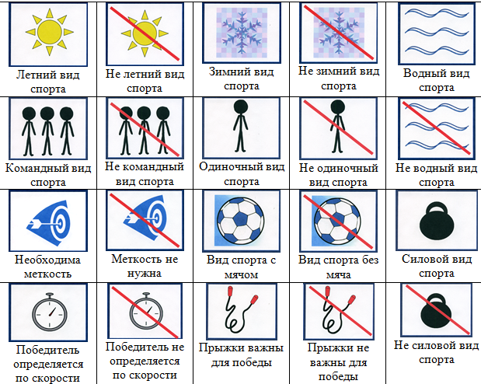

**Игры ко «Дню здоровья»**

Дидактическая игра «Назови предметы»

Цель: закрепить знания о предметах, необходимых для работы врача. Ввести в активный словарь слова из медицинской терминологии.

Ребята, посмотрите на эти предметы и скажите, как они называются. (Термометр, шприц, вата, бинт, фонендоскоп, таблетки, грелка, зеленка, пинцет, массажер).

А знаете ли вы, человеку какой профессии необходимы эти предметы? Врачу. Что делает врач? Лечит, следит за нашим здоровьем, делает прививки, массаж, взвешивает и т. д.)

Дидактическая игра «Скажи, что делают этими предметами»

Цель: Активизировать в речи детей глаголы и употребление с ними существительных.

Скажите, как врач использует эти предметы?

Что делает врач шприцем? Делает уколы.

Что делает врач термометром? Измеряет температуру.

Что делает врач ватой? Смазывает кожу перед уколом.

Что делает врач зеленкой? Смазывает царапину.

Что делает врач бинтом? Перевязывает рану.

Что делает врач массажером? Делает массаж.

Что делает врач фонендоскопом? Слушает дыхание и биении сердца.

Что делает врач грелкой? Прогревает больное место.

Что делает врач пинцетом? Достает занозы.

Что делает врач пластырем? Заклеивает мозоли.

Дидактическая игра «Найди различия»

Цель: развивать произвольное внимание, наблюдательность, закрепить умение различать и называть цвета.

Взгляните на эту картинку. Кто на ней изображен? Врач. Как вы думаете, почему у врачей халаты белого цвета? Если халат испачкается, на белом сразу будет заметно, и халат постирают. А на этой картинке кто изображен? Тоже врач. Одинаковые ли эти картинки? Эти картинки очень похожи, но все-таки не одинаковые. Ваша задача найти различия.

Дидактическая игра «К какому врачу пойдем?»

Цель: Упражнять детей в понимании пиктограмм, различении выражений лица и сопоставлении их с чувствами и эмоциями. Учить говорить сложными предложениями.

Ребята, посмотрите на эти лица. (Показ пиктограмм). К какому из этих врачей пошел бы ты? Почему? (К доброму, ласковому, веселому, внимательному, заботливому). Как вы поздороваетесь и представитесь врачу? Здравствуйте, меня зовут …, а беспокоит меня …

Дидактическая игра «Витамины – это таблетки, которые растут на ветке»

Цель: Расширить знания детей о витаминах, закрепить знания об овощах, фруктах и ягодах.

Ребята, помочь сохранить здоровье и заболеть можно с помощью витаминов. Кто-нибудь из вас принимал витамины? Витамины делают наш организм крепким и здоровым, не поддающийся болезням. Но витамины бывают не только в таблетках, они еще растут на ветках. Очень много витаминов содержится в ягодах, фруктах и овощах.

Назовите, какие вы знаете фрукты? Овощи? Ягоды?

Дидактическая игра «Узнай на вкус»

Цель: развивать вкусовой анализатор, закрепить знания о фруктах, овощах, ягодах.

(Детям предлагается закрыть глаза, определить по вкусу и назвать то, что они съели).

Дидактическая игра «Узнай по запаху

Цель: развивать у детей обоняние. Познакомить с ароматерапией.

Некоторые растения помогают человеку не только, когда он их проглотит. Есть такие растения, которые помогают даже своим запахом. Мы с вами делали чесночные кулоны (резаный чеснок в пластиковом яйце от Киндер-сюрприза с отверстиями, на ленточке). Запах чеснока защищает от гриппа и простуды.

Вот мята. Ее запах восстанавливает силы, помогает справиться с кашлем.

А это лаванда. Ее запах помогает уснуть.

Это кожура любимого вами фрукта. Какого? Апельсина. Ее запах поднимает настроение, улучшает аппетит.

Это хвоя какого растения? Сосны. Ее запах успокаивает и помогает справиться с кашлем.

Это комнатное растение вам знакомо. Как оно называется? Запах герани устраняет беспокойство, повышает работоспособность, внимание.

(Детям предлагается определить некоторые растения по запаху).

Дидактическая игра «Наполни баночку витаминами»

Цель: развивать мелкую моторику кистей рук, учить располагать изображение равномерно по всей поверхности.

Детям предлагается нарисовать «витамины» – кружочки с помощью трафаретной линейки. Можно налепить пластилин на картон, вырезанный в форме баночки, а сверху надавливанием заполнить горошинами – «витаминами».

Дидактическая игра «Делаем зарядку»

Цель: учить детей пользоваться рисунком-схемой.

Все мы скажем «нет» простуде.

Мы с зарядкою дружны.

Упражненья делать будем,

Нам болезни не страшны.

Ребята, будем делать зарядку по этим рисункам-схемам.

(В соответствии с показанной схемой, дети выполняют упражнение).

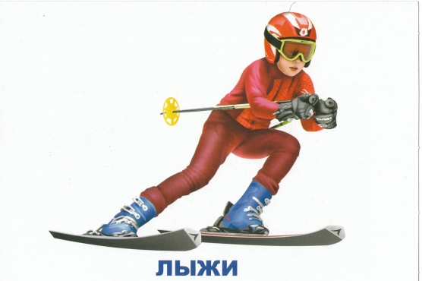

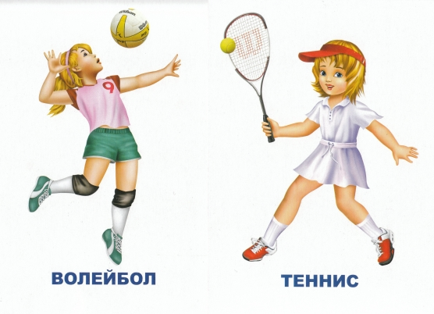

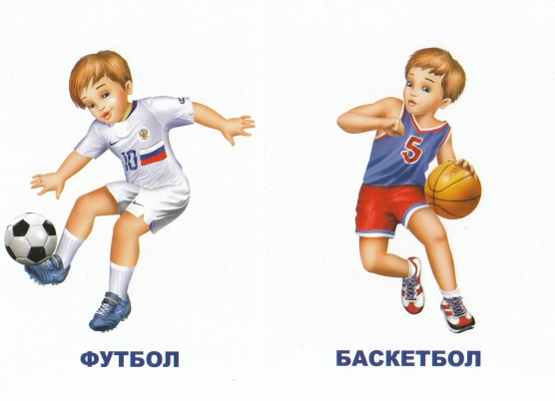

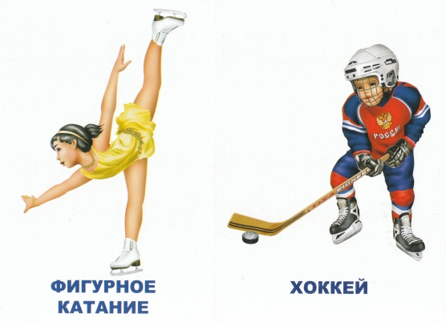

|  |  |
| --- | --- |
| П/игра «**Посуда**»  Цель: развитие координации движений; укрепление мышц верхних и нижних конечностей. Развитие двигательного воображения, согласование движений с текстом.  Ход игры.  1. Вот большой стеклянный чайник  И. п. выпрямить живот, руки  Очень важный, как начальник на поясе.  2. Вот фарфоровые чашки -  Присесть, руки на поясе.  Очень хрупкие бедняжки.  3. Вот фарфоровые блюдца - Потянуться, подняв руки.  Только стукни, разобьются.  4. Вот чайные ложки – И. п. Стоя на одной ноге  Голова на тонкой ножке.  5. Вот пластмассовый поднос, И. п. Лежа на ковре, потянуться.  Он посуду нам принес. | Тема: **Одежда**  1. Игра «Салат из обуви».  Ход игры.  Дети снимают обувь, помещают в общую кучу, затем с закрытыми глазами должны отыскать ее.  2. Упражнение «Ходим в шляпах»  Цель: развивать координацию движений – ходить с легким грузом – «шляпой» на голове. |